项目课程系列之Atcrowdfunding

尚硅谷Java研究院

版本：V1.0

项目计划
- 系统部署架构
- 分布式环境

第一章 分布式概念

1.1 什么是分布式
- 《分布式系统原理与范型》定义：“分布式系统是若干独立计算机的集合，这些计算机对于用户来说就像单个相关系统”。
- 分布式系统（distributed system）是建立在网络之上的软件系统。

1.2 分布式与集群的关系
- 集群指的是将几台服务器集中在一起，实现同一业务。
- 分布式中的每一个节点，都可以做集群。 而集群并不一定就是分布式的。
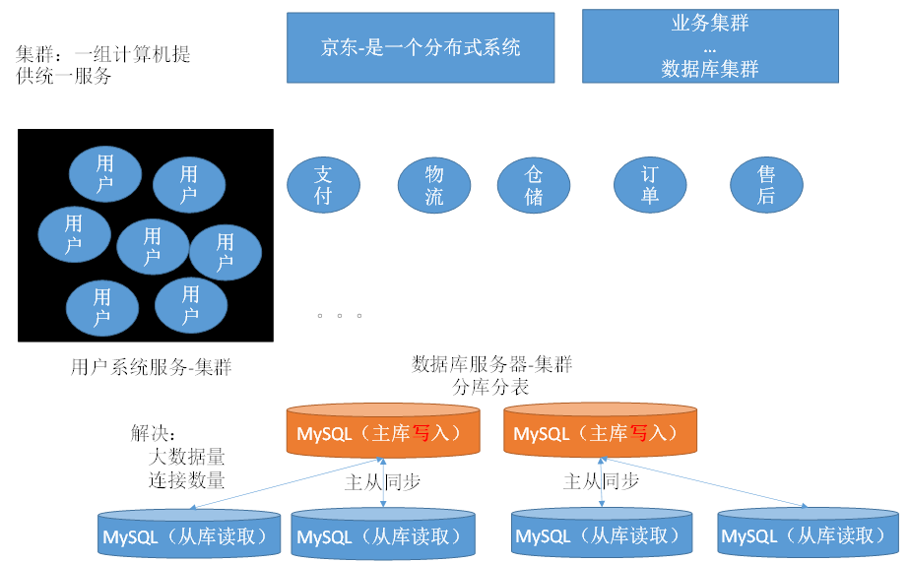

1.3 软件架构演变
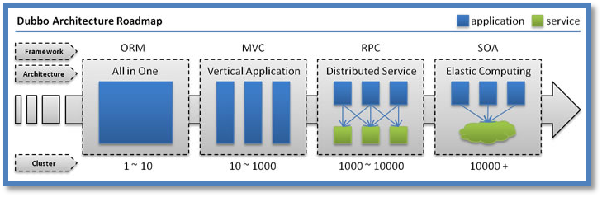
单一应用架构
当网站流量很小时，只需一个应用，将所有功能都部署在一起，以减少部署节点和成本。此时，用于简化增删改查工作量的数据访问框架(ORM)是关键。

垂直应用架构
当访问量逐渐增大，单一应用增加机器带来的加速度越来越小，将应用拆成互不相干的几个应用，以提升效率。此时，用于加速前端页面开发的Web框架(MVC)是关键。
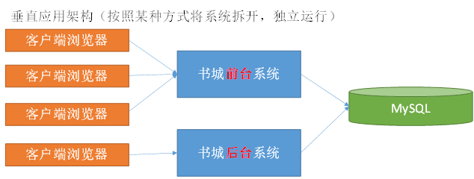
分布式服务架构
当垂直应用越来越多，应用之间交互不可避免，将核心业务抽取出来，作为独立的服务，逐渐形成稳定的服务中心，使前端应用能更快速的响应多变的市场需求。此时，用于提高业务复用及整合的分布式服务框架(RPC)是关键。
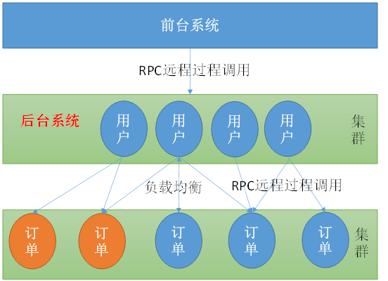
流动计算架构
当服务越来越多，容量的评估，小服务资源的浪费等问题逐渐显现，此时需增加一个调度中心基于访问压力实时管理集群容量，提高集群利用率。此时，用于提高机器利用率的资源调度和治理中心(SOA)是关键。
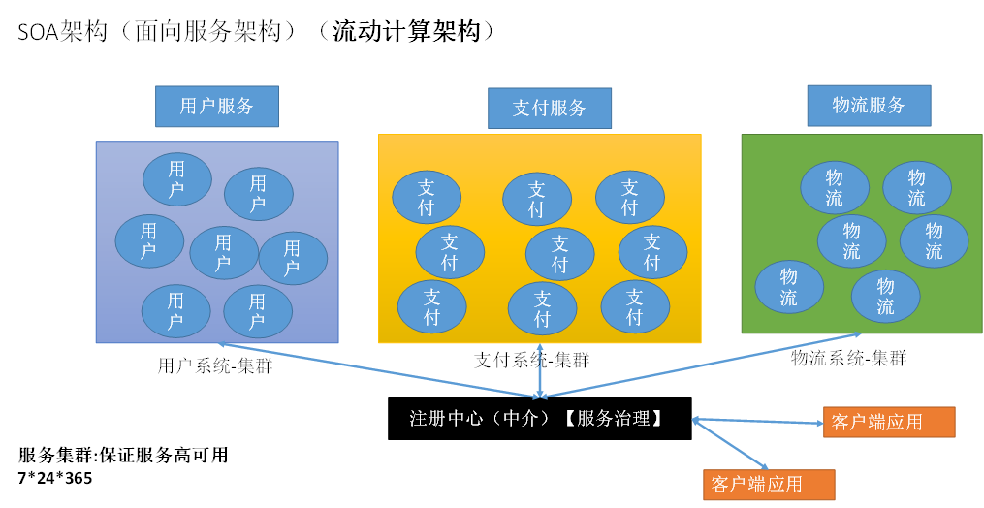

1.4 RPC是什么
RPC【Remote Procedure Call】是指远程过程调用，是一种进程间通信方式，他是一种技术的思想，而不是规范。
它允许程序调用另一个地址空间（通常是共享网络的另一台机器上）的过程或函数，而不用程序员显式编码这个远程调用的细节。
即程序员无论是调用本地的还是远程的函数，本质上编写的调用代码基本相同。
- 他来解决分布式系统的各个服务之间互相交互问题
- RPC思想原理
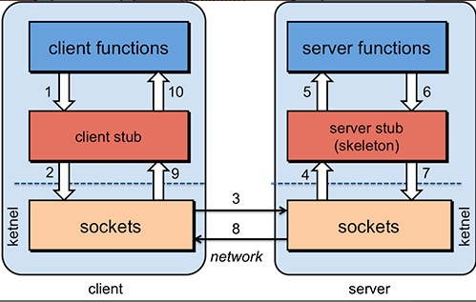

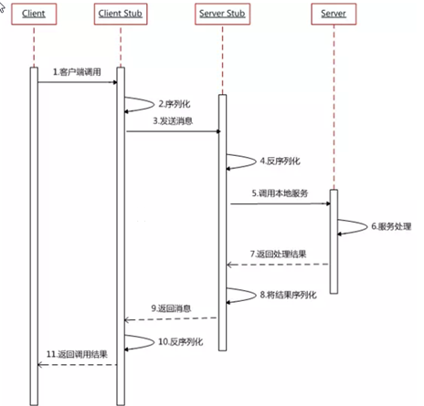
- 服务之间的交互可以用两种方式
- RPC
  - Netty（Socket）+自定义序列化
- RestAPI (严格来说，SpringCloud是使用Rest方式进行服务之间交互的，不属于RPC)
  - HTTP+JSON

第二章 分布式思想与基本概念

2.1 高并发

2.1.1 通过设计保证系统可以并行处理很多请求。应对大量流量与请求

2.1.2 高并发衡量指标
- 响应时间(RT)
系统对请求做出响应的时间，即一个http请求返回所用的时间
- 吞吐量
系统在单位时间内处理请求的数量
- QPS(Query/Request Per Second)、 TPS（Transaction Per Second）
每秒查询（请求）数、每秒事务数
专业的测试工具
Apache ab
Apache JMeter
- 并发用户数
指系统可以同时承载的正常使用系统功能的用户的数量

2.2 高可用

2.2.1 服务集群部署

2.2.2数据库主从+双机热备
双机热备特指基于高可用系统中的两台服务器的热备（或高可用），因两机高可用在国内使用较多，故得名双机热备，双机高可用按工作中的切换方式分为：
主-备方式（Active-Standby方式）
主-备方式即指的是一台服务器处于某种业务的激活状态（即Active状态），另一台服务器处于该业务的备用状态（即Standby状态)。
双主机方式（Active-Active方式）
双主机方式即指两种不同业务分别在两台服务器上互为主备状态（即Active-Standby和Standby-Active状态）

2.3 注册中心
- 保存某个服务所在地址等信息，方便调用者实时获取其他服务信息
- 服务注册
  - 服务提供者
- 服务发现
  - 服务消费者

2.4 负载均衡
- 动态将请求派发给比较闲的服务器
- 策略：
- 轮询(Round Robin)
- 加权轮询(Weighted Round Robin)
- 随机Random
- 哈希Hash
- 最小连接数LC
- 最短响应时间LRT
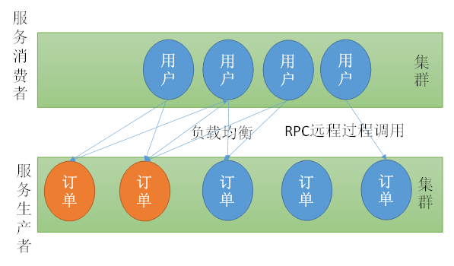

2.5 服务雪崩
服务之间复杂调用，一个服务不可用，导致整个系统受影响不可用
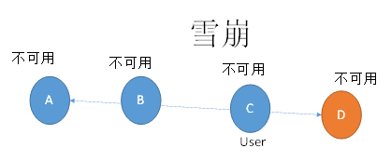

2.6 熔断
某个服务频繁超时，直接将其短路，快速返回mock（模拟/虚拟）值
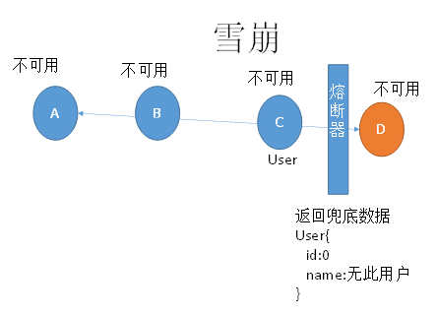

2.7 限流
限制某个服务每秒的调用本服务的频率
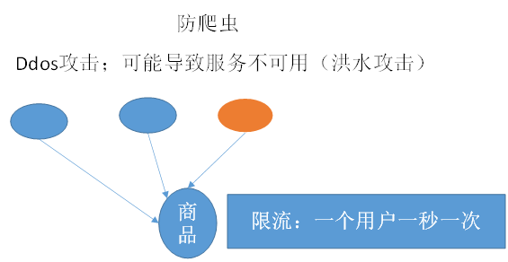

2.8 API网关
API网关要做很多工作，它作为一个系统的后端总入口，承载着所有服务的组合路由转换等工作，除此之外，我们一般也会把安全，限流，缓存，日志，监控，重试，熔断等放到 API 网关来做

2.9 服务跟踪
追踪服务的调用链,记录整个系统执行请求过程。如：请求响应时间，判断链中的哪些服务属于慢服务（可能存在问题，需要改善）。

2.10 弹性云
- Elastic Compute Service（ECS）弹性计算服务
- 动态扩容，压榨服务器闲时能力
- 例如：双11,618，高峰时多配置些服务器，平时减少多余的服务器配置（用于其他服务应用），避免资源浪费

作业
1.理解分布式相关概念

